Студент Крамаренко М.К., группа 234, ДЗ №10

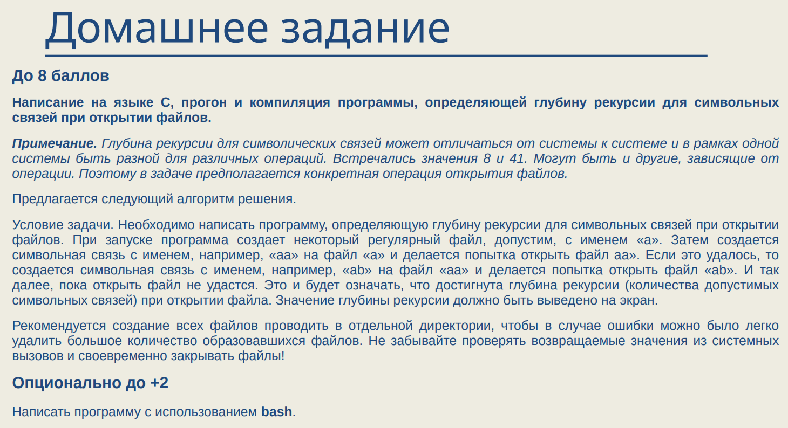

### Программы:

Программа, написанная на **C** main.c, для запуска существует скрипт launch.sh. (на 8 баллов).

Дополнительная программа, написанная на **bash** main.sh (на 10 баллов).

# **Результат работы программы**

Для Docker образа **Ubuntu** возможно создать 40 ссылок.

# **Реализация программы**

***Программа на С:***

1. Создание временной папки и базового файла.

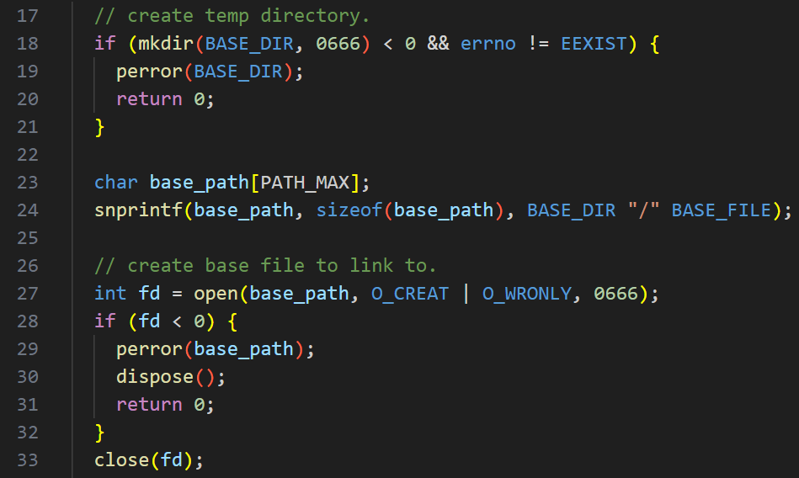

1. В цикле создаётся новая ссылка, после чего она открывается. Если при открытии произошла ошибка, мы достигли лимита глубины ссылок.

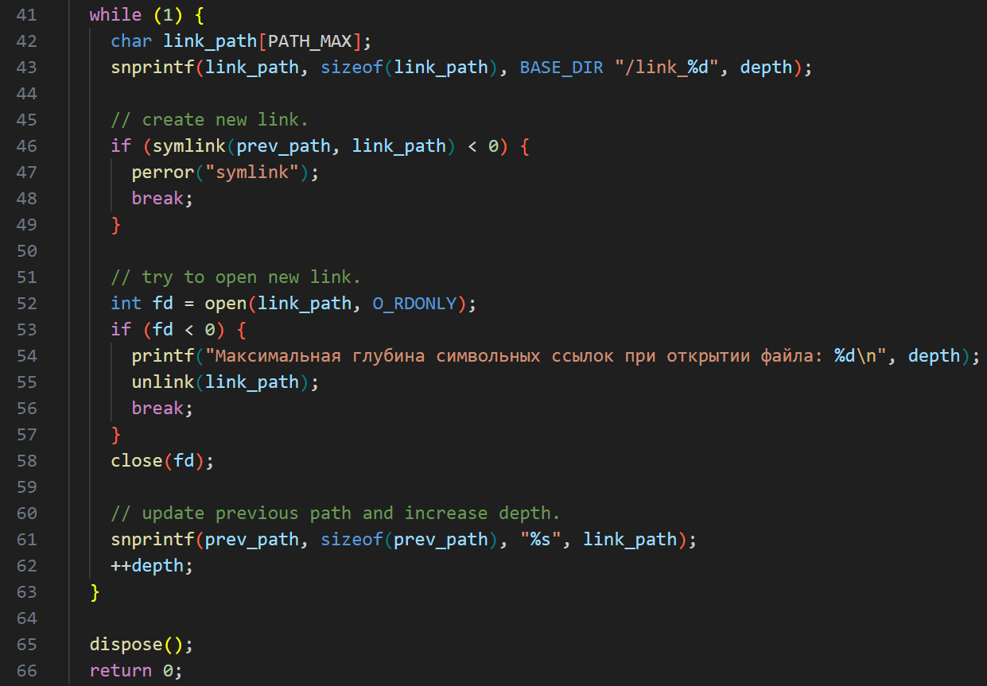

1. Освобождение ресурсов.

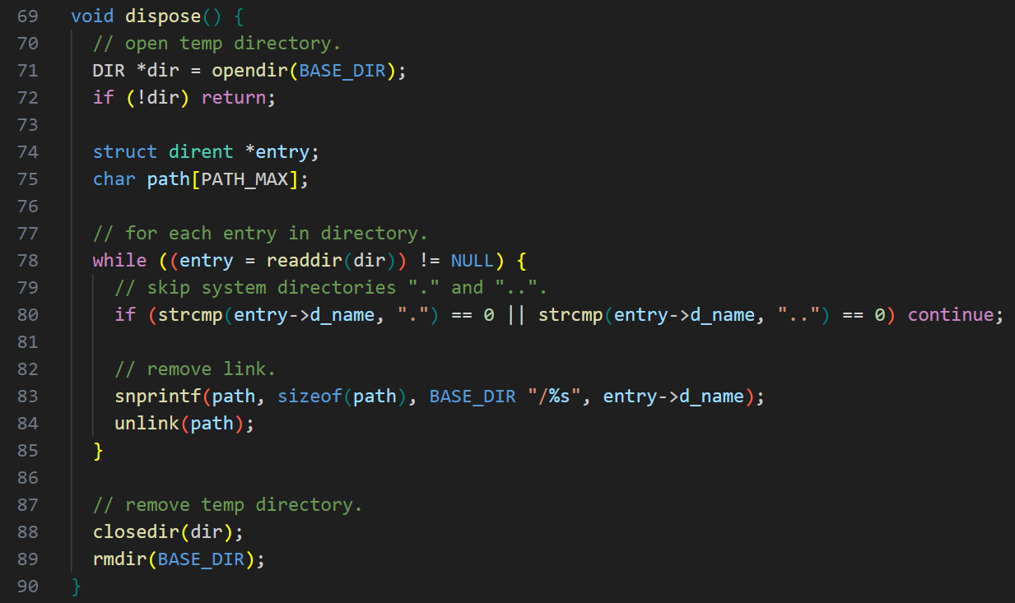

***Программа на bash:***

Идея такая же, но на языке bash:

